基隆市中和國小111學年度十二年國教前導學校素養導向教學案例
一、單元/主題名稱：認識1公升
二、設計者：詹恆源
三、設計理念：認識容量單位「公升」，並建立1公升的量感。最後公升為單位，進行實測和估測活動。
四、主題核心素養與學習目標

年級 | 三年級 | 教材來源 | 南一數學 |  |  | 總節數 | 1
領域核心素養 | A1身心素質與自我精進  數-E-A1具備喜歡數學、對數學世界好奇、有積極主動的學習態度，並能將數學語言運用於日常生活中。  A2系統思考與解決問題  數-E-A2具備基本的算術操作能力、並能指認基本的形體與相對關係，在日常生活情境中，用數學表述與解決問題。  A3規劃執行與創新應變  數-E-A3能觀察出日常生活問題和數學的關聯，並能嘗試與擬訂解決問題的計畫。在解決問題之後，能轉化數學解答於日常生活的應用。  B1符號運用與溝通表達  數-E-B1具備日常語言與數字及算術符號之間的轉換能力，並能熟練操作日常使用之度量衡及時間，認識日常經驗中的幾何形體，並能以符號表示公式。
學習表現 | n-Ⅱ-9理解長度、角度、面積、容量、重量的常用單位與換算，培養量感與估測能力，並能做計算和應用解題。認識體積。 |  |  | 單元學習目標 | 1.認識容量單位「公升」。  2.認識1公升的量杯，並建立1公升的量感。  3.能找出生活中，以公升表示的容器，並培養量感。  4.以公升為單位，進行實測和估測活動。
學習內容 | N-3-15容量：「公升」、「毫升」。實測、量感、估測與計算。單位換算。
議題融入 | 無
課程連結 | 無

活動名稱 | 學習表現 | 活動學習目標 | 教學重點 或 教學脈絡  (含關鍵提問設計，畫線標示) | 教學  節數 | 教學或學習策略 | 評量  方式
認識1公升 | n-Ⅱ-9理解長度、角度、面積、容量、重量的常用單位與換算，培養量感與估測能力，並能做計算和應用解題。認識體積。 | 1.認識容量單位「公升」。  2.認識1公升的量杯，並建立1公升的量感。  3.能找出生活中，以公升表示的容器，並培養量感。  4.以公升為單位，進行實測和估測活動。 | 【活動1】認識1公升  ○認識1公升的容量  ●布題一：媽媽買了一瓶橄欖油，怎麼知道這瓶橄欖油的容量有多少？  ●布題二：2個1公升是幾公升？再加1公升是幾公升？  ․兒童分組討論、發表。如：2個1公升是2公升，再加1公升是3公升。  ●布題三：生活中有哪些東西的容量是用公升表示？各是幾公升？  【活動2】公升的實測和估測  ○以公升為單位，進行實測和估測活動  ●布題四：量量看，右邊礦泉水桶子的容量是幾公升？  ․兒童實際操作、發表。如：  把礦泉水倒入量杯中，剛好有5個1公升，是5公升。  ․C  ●布題五：估估看，玻璃壺的容量約是幾公升？  ․兒童先估測、發表。如：  ①我估4公升。  ②玻璃壺的容量看起來和烏龍茶差不多，我估2公升。  ․實際測量看看。  ․兒童實際操作、發表。如：有2個1公升，是2公升。 | 一節 | ●上課前，教師可以先介紹單元首頁的照片，提高兒童學習的興趣，再以照片下方的問題引發兒童學習本單元概念的動機。兒童不必馬上解決問題，待學完本單元才回顧解題，可獲得自我解決問題的成就感。  ●以前學過的是依據先備經驗所設計的題目，教師可以視情況給予兒童練習，複習之前所學。 | ●參與討論  ●口頭發表  ●態度檢核  ●專心聆聽
五、實施情形（可張貼上述的學習活動輔以照片說明）
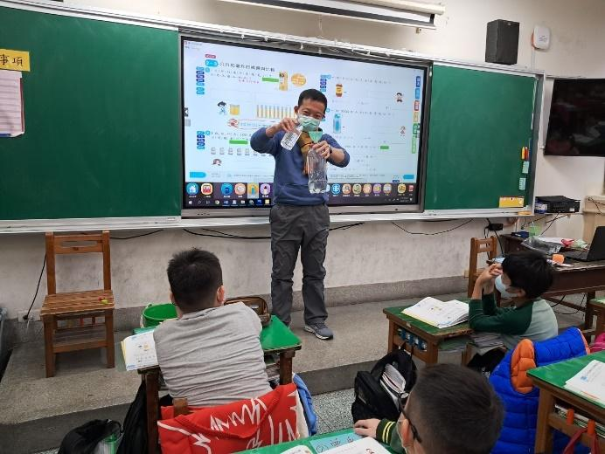 | 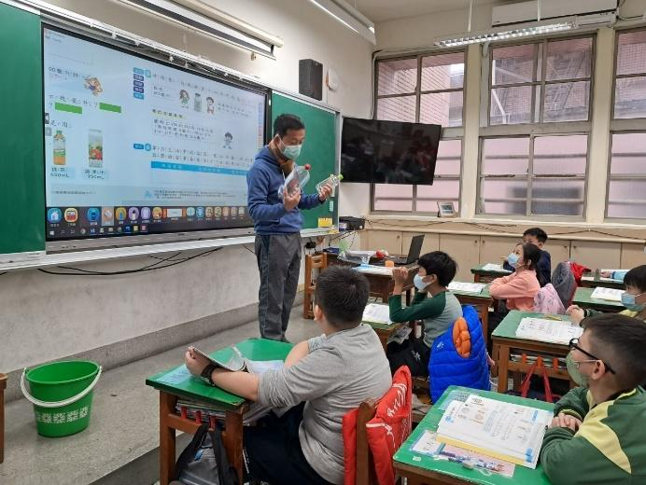
以公升為單位，進行實測和估測活動1 | 以公升為單位，進行實測和估測活動2
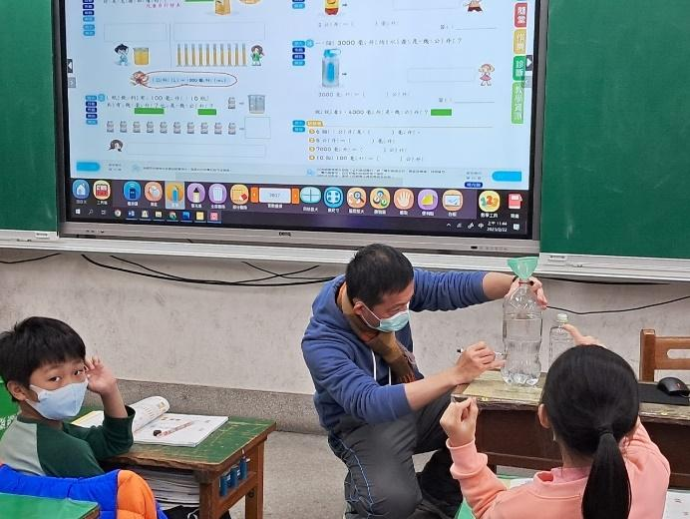 | 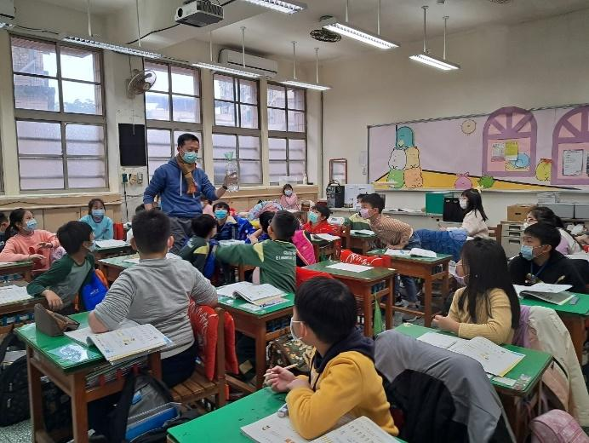
觀察液面到達的刻度時，提醒學生視線要與液面保持水平。 | 能找出生活中，以公升表示的容器，並培養量感

六、教學反思
（一）教學所使用的媒材與器材要事先準備齊全：
無論是教學資訊硬體設備、特定軟體或其他非資訊的教具…等，教師都需準備好。事前要先連結上網路，以便教學時的流暢和順利，不會因為等候連結網路的時間，而讓學生無所事事。同時教師也要熟悉電子書的操作，才會使整個教學過程不會因為操作的中斷，而使得學生的思緒無法連貫。
（二）透過作業單的書寫才知個別學生的理解程度：
學生都喜歡活動和遊戲，在活動過程中。都是整組的討論結果，比較不知學生的個別學習情形，因此還是需要透過學生個別的書寫作業單方式，教師才能確實掌握到學生的個別學習情形和差異，再進行個別指導與補救教學。

